**문제 제목**

김싸피의 심부름

**문제 지문**

김싸피는 심부름으로 마트에서 물건을 사야 한다.

한 칸 이동할 때마다 1분이 소요되며 물건이 녹거나 상하는 것을 방지하기 위해 사과(1) → 생선(2) → 아이스크림(3) 으로 담아야 한다.

마트엔 시식코너가 있으며, 이동 중에 지날 경우 시간이 1분 더 소요되며 여러 번 지날 수 있다.

시식 코너를 꼭 지나야 하는 것은 아니지만, 시식 코너를 경유하는 경로가 최소 시간이라면 들른다.

순서대로 물건을 구입하고 마트 출구까지 나오는 최소 시간을 구하시오.

**입력 예제 설명**

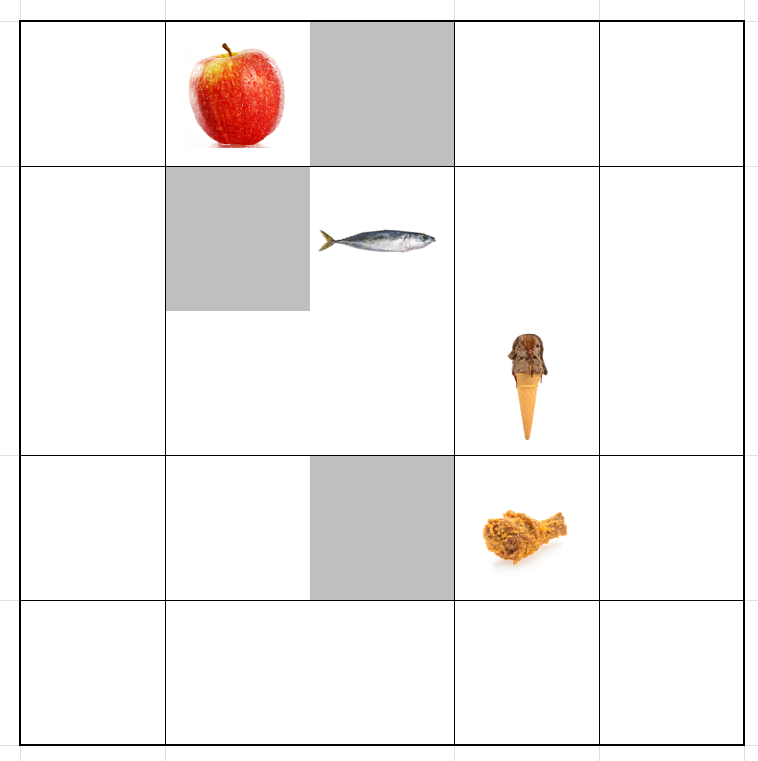

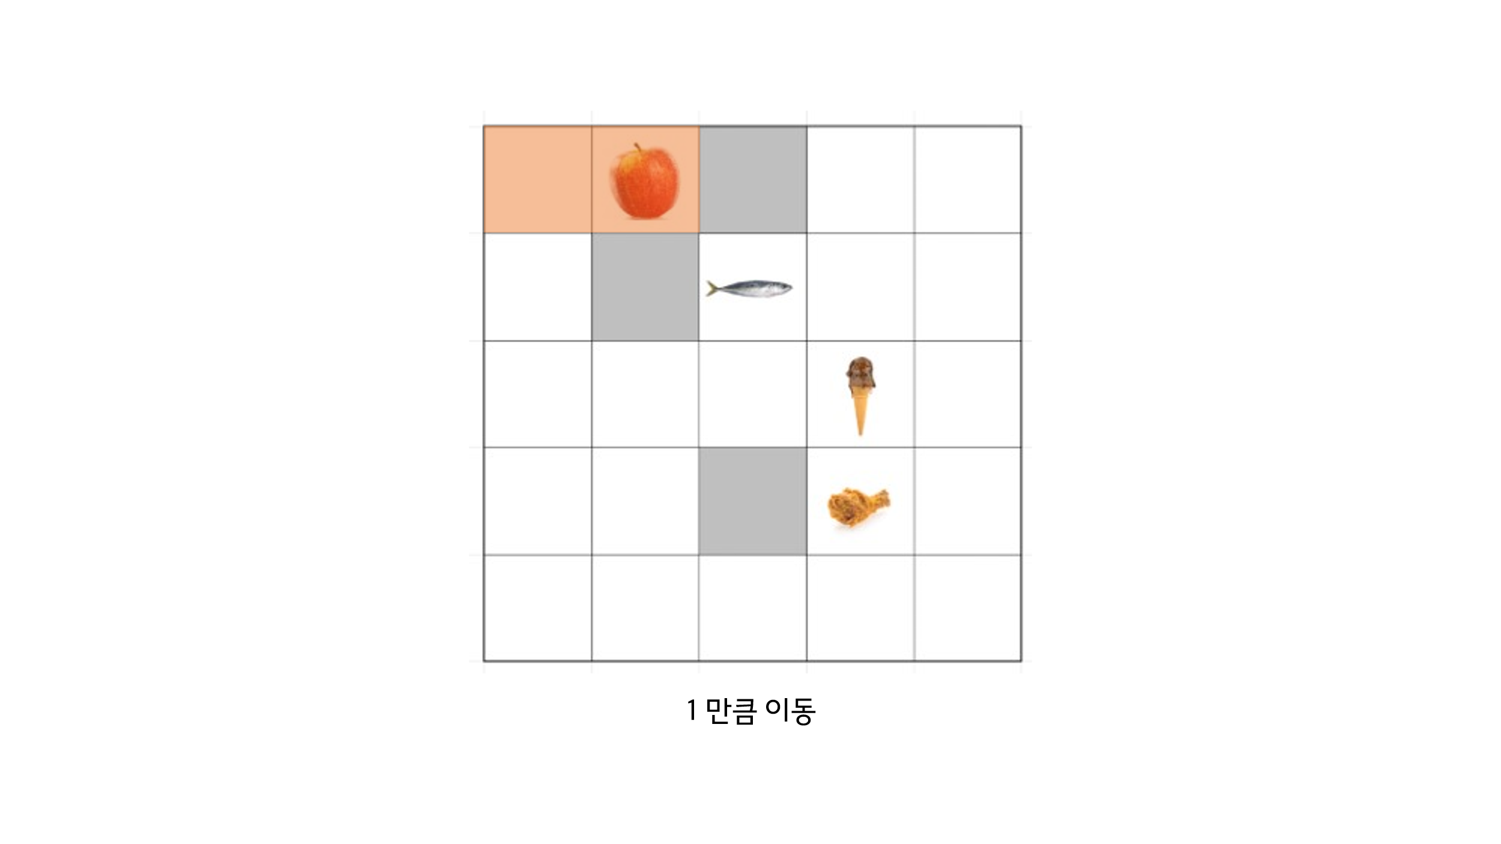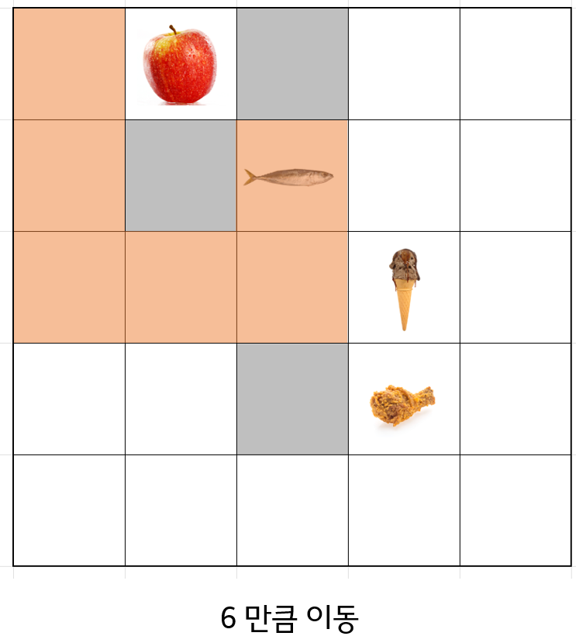

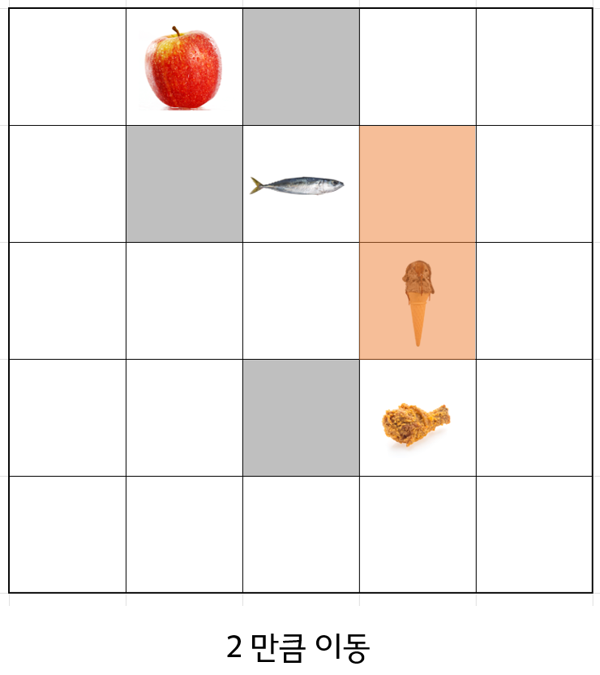

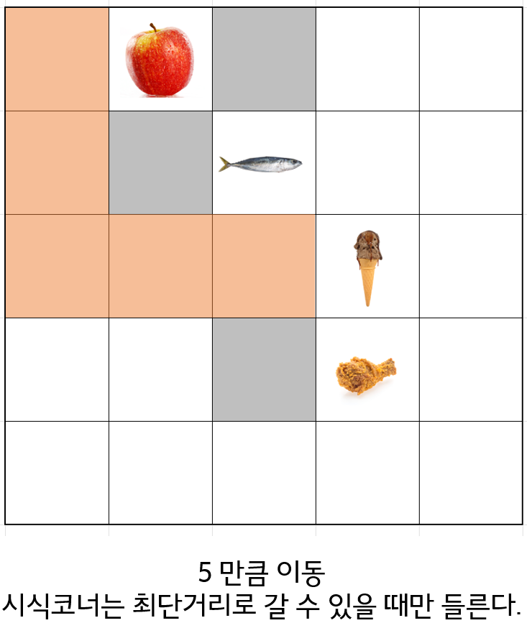

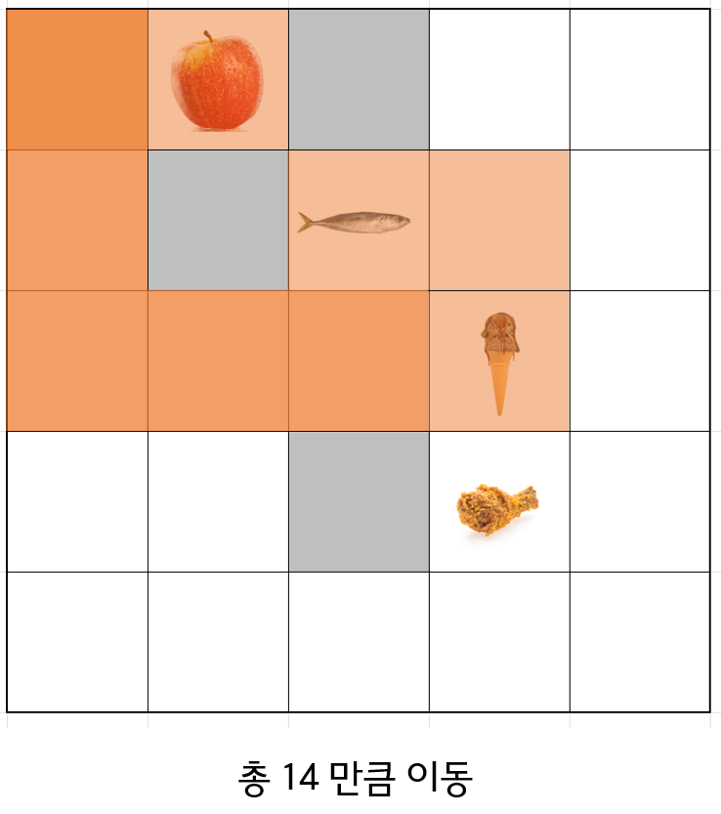

**1 + 6 + 2 + 5 = 14**

**제한 사항**

* 벽(-1), 과일(1), 생선(2), 아이스크림(3), 시식코너(4)
* 입구와 출구는 항상 (0, 0)으로 고정이다.
* 상하좌우 한 칸 씩 이동 가능하며 이동 시간은 1분이다.
* 벽(-1)은 지날 수 없으며, 벽에 막혀 물건을 구매하지 못하는 경우는 없다.

**입력**

첫 줄에 TestCase 개수가 주어지며, 그 다음 줄 부터는 TestCase의 수 만큼 조건들이 주어진다,

테스트 케이스의 첫 번째 줄에는 N이 주어지며, 그 다음 줄에 N * N 크기의 마트에 대한 정보가 주어진다.

**출력**

테스트 케이스 개수만큼 T개의 줄에 각각의 테스트 케이스에 대한 답을 출력한다.

물건을 모두 구매하고 돌아오는 최소 시간을 출력한다.

**sample입력**

5

5

0 1 -1 0 0

0 -1 2 0 0

0 0 0 3 0

0 0 0 4 0

0 0 0 0 0

5

0 1 -1 0 0

0 -1 2 0 0

0 0 4 3 0

0 0 -1 0 0

0 0 0 0 0

5

0 1 -1 0 0

0 -1 2 0 0

0 0 0 0 0

0 0 4 -1 0

0 0 3 0 0

10

0 0 0 0 0 0 0 0 0 0

0 0 0 0 0 -1 0 0 0 0

0 0 0 0 0 -1 0 2 0 0

0 0 0 0 0 4 0 0 0 0

0 0 0 -1 -1 -1 -1 -1 -1 -1

0 0 0 0 0 0 0 0 0 0

0 0 0 0 0 0 0 0 0 0

0 4 0 0 0 -1 0 0 0 0

0 3 0 0 0 -1 0 0 0 0

0 0 0 0 0 -1 0 0 1 0

10

0 0 0 0 0 -1 4 0 4 0

-1 0 -1 -1 0 0 0 0 0 0

0 0 4 0 0 0 0 0 0 0

0 0 0 -1 0 4 0 4 3 -1

0 0 4 0 -1 0 0 0 4 -1

0 -1 0 0 0 -1 2 0 0 0

-1 -1 0 0 -1 0 0 0 0 0

0 0 0 4 0 0 4 0 0 0

-1 0 1 0 0 0 0 0 0 0

0 0 0 0 4 0 0 0 0 0

**Sample 출력**

#1 14

#2 16

#3 17

#4 58

#5 34